肯博（厦门）绝缘科技有限公司
危险废物事故应急预案

单位名称 | 肯博（厦门）绝缘科技有限公司
应急预案版本编号 | 202501
应急预案生效日 | 2025年 1月1日
应急预案签发人 | 王 堃

危险废物事故应急预案

1.应急预案简介
1.1应急预案编制目的
为了预防危险废物在生产、储存过程中发生火灾爆炸或泄露污染事故，健全突发性环境污染事件应急机制，规范公司应急管理和应急响应程序，提高应对企业突发性环境污染事件的处理能力，迅速有效地控制和处置可能发生的事故，尽量降低事故造成人员伤亡及财产损失，力争把突发性环境污染事件所造成的损失控制在最小范围内。保障我公司生态环境，维护社会稳定，促进企业全面、协调、可持续发展，依据《中华人民共和国环境保护法》、《中华人民共和国固体废物污染环境防治法》、《国家突发环境事件应急预案》及相关的法律、行政法规，特制定本预案。
1.2预案遵循以国家法律法规以及有关标准规范要求，预防为主，常备不懈的方针，坚持以人为本，加强环境污染事件危险源的监测，监控并实施监督管理，建立环境污染事件风险防范体系，建立统一领导、分级管理，条块结合、以块为主、职责明确、责任到人的原则，实现功能齐全、反应灵敏、运转高效的危险废物事故事件预警和应急机制，。 注意与上级主管部门、政府相关部门或其他外部单位的应急预案相衔接，相兼容，提高我公司管理水平和应对突发事件的能力。
1.3 应急预案文本管理及修订
1.3.1应急预案文本发放范围。公司总经理、副总经理、财务，综合办公室、人力资源部、生产部、业务部、品管部各1份。
1.3.2应急预案在以下情况下应及时修订，不断充实、完善和提高。适用的法律法规变化；应急预案在紧急状态下暴露不足和缺陷，甚至完全失效；危险废物处置设施的设计、建设、操作、维护改变；可能导致爆炸、火灾或泄漏风险提高的其他条件改变；应急协调人改变；应急装备改变；应急技术和能力发生变化；各个生产班组、生产岗位发生变化。
1.4应急预案适用范围
本公司负责危险废物产生、入库、转运的各工种岗位，特别紧急情况下适用于全体职工。
2 .单位基本情况及周围环境综述
2.1公司名称公司 基本情况。
2.1.1公司名称公司成立于2005 年09月29日，公司位于厦门市海沧区新阳工业区阳光南路8号进行生产，总面积 m2，总投资171.5万元，环保投资311万元，主要从事柔性绝缘材料生产项目，年产2700t。现有员工人数30人，工作制度实行每天工作8小时，年生产300 天，年工作时数2400小时；厂内不设员工宿舍及食堂。
2.1.2公司平面布置图
*
。

2.2 危险废物基本情况
2.2.1主要危险废物及贮存、利用、处置危险废物的相关设施情况。
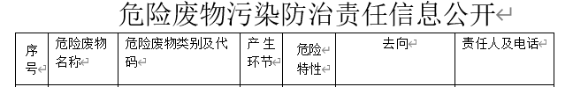
*
注：特性是指危险废物的急性毒性、毒性、腐蚀性、感染性、易燃易爆性。
HW49类危险废物（900-041-49），HW06类危险废物（900-404-06），HW08类危险废物（900-249-08），交由福建绿洲固体废物处置有限公司统一利用处理.
2.2.2危险区域。
公司危险区域的分布主要集中在危废仓库。
2.3 周边环境状况
本项目位于阳光南路8号。项目所在厂房北侧为安普利生物工程有限公司，东侧山东豪迈机械科技股份有限公司厦门分公司，南侧为蔡尖尾山，西侧为厦门环信达化工有限公司。
示例
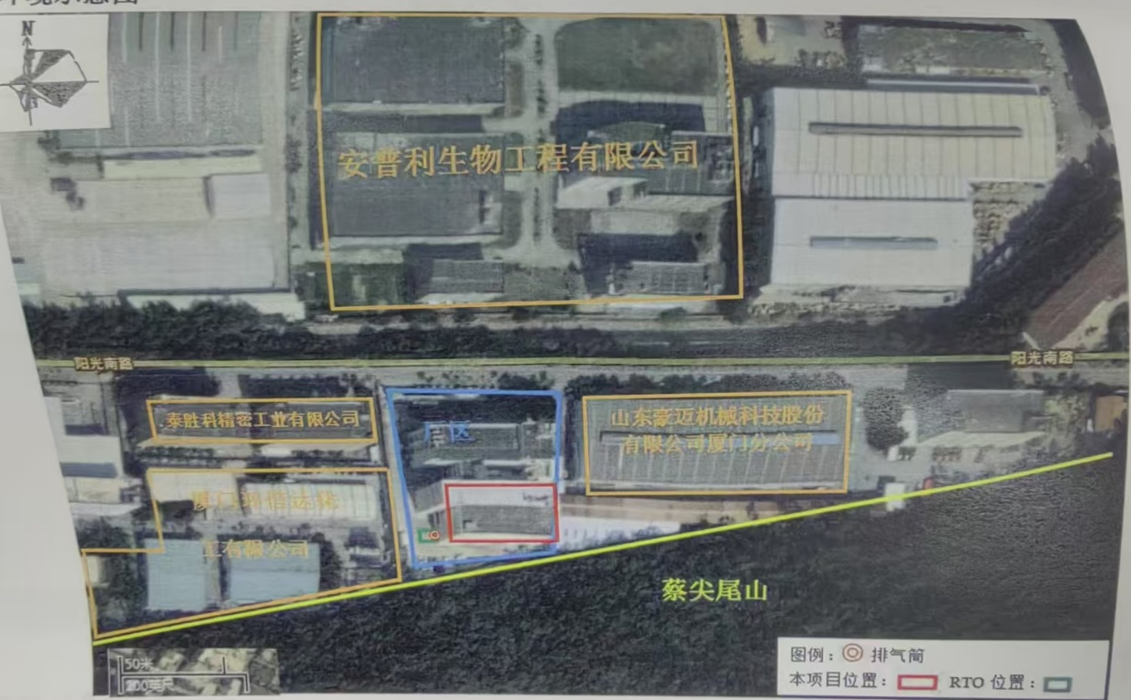
3. 应急预案启动条件
3.1危险废物发生泄漏污染，危险废物溢出。
3.1.1事故危害：生产线或危险废物存放区域危险废物泄漏或扩散。可能导致厂区外土壤污染或者大气水体污染。
3.2公司范围内发生火灾。
3.2.1事故危害：生产线、危险废物存放区域、办公区域发生火灾，导致有毒烟气产生。生产线、危险废物存放区域、办公区域发生火灾，火灾蔓延可能导致其他区域材料起火。生产线、危险废物存放区域办公区域发生火灾，火灾蔓延至厂区外。控制火灾时使用水或化学灭火剂可能产生被污染的水体。
3.3发生其他危险事故时。
4.应急组织机构
4.1内部应急机构及职责
公司建立突发环境事件应急救援领导小组，由（ 肖海燕）任组长，（韦远宁）任副组长，小组成员由总经办、环安课、行政部、生产部、品管部、采购部、业务部、财务部等部门负责人组成。
突发环境事件发生时，应急领导小组即刻成为应急指挥部，领导小组成员即成为应急指挥部成员。
当突发环境应急事件的等级处于车间级应急处置时，各相应的部门负责人即为车间级应急行动指挥的负责人；对应急事件进行及时处置，并尽快向公司应急救援小组领导（组长或副组长）汇报。
当突发环境事件升级或确认为公司级突发环境应急事件时，则由
( 王堃 )任总指挥，(潘华清 ) 任副总指挥，负责全公司应急救援工作的组织和指挥。
当突发环境事件升级或确认为社会级突发环境应急事件时，应由公司的突发环境事件应急救援领导小组向相关的管理部门汇报。由 （ 王堃）任公司内部的总指挥，（ 潘华清 ）任公司内部的副总指挥，负责公司内部的应急救援工作的组织和指挥，由公司的突发环境事件应急领导小组向相关的管理机构汇报，向周边的单位通报，做好突发环境应急事件的应急、救灾、协调、疏散、救护及善后等事宜。
组长： 左 雯
副组长：简志海
成员：肖海燕、韦远宁、吕培放、叶汇通、谢荣亮

4.2内部应急领导机构及职责
应急职位 | 姓 名 | 所处部门 | 职位 | 电话
应急总指挥 | 王 堃 | 总经理 | 总经理 | 2962909
应急副总指挥 | 潘华清 | 生产部 | 经理 | 18006010379
职责：应急总指挥负责应急领导机构的全面工作，包括调动人员、设备、资金和协调所有应急响应措施等。领导小组负责组建应急救援专业队伍，组织实施和演练，检查督促做好事故的预防措施和应急救援的各项准备工作。发生重大事故由领导小组负责公司紧急应急、救灾、协调、疏散、救护等事宜，使本公司可以迅速处理各种意外状况。事故结束后负责解除应急救援命令、信号，组织事故调查、总结应急救援经验教训。
5.应急响应程序
5.1响应分级
5.1.1生产工程部接到发生危险废物事故报警信息后，应以最快的速度进行核实。并按本预案应急事件划分等级初步确定事件等级。对能按标准划分的，在5分钟内上报公司应急处理指挥部，对无法按标准划分的，则先按III级应急响应，并马上报告应急处理指挥部。
5.1.2事故分级。按照事故严重性和紧急程度，危险废物事故分为：①I 级：完全紧急状态；②II 级：有限的紧急状态；③III 级：潜在的紧急状态。
①I 级：完全紧急状态
事故范围大，难以控制，超出了本单位的范围，使临近的单位受到影响，或者产生连锁反应，影响事故现场之外的周围地区（危险废物大量溢出并向下游河流快速扩散）；或危害严重，对生命和财产构成极端威胁，可能需要大范围撤离；或需要外部力量，如政府派专家、资源进行支援的事故。
②II 级：有限的紧急状态
较大范围的事故，限制在单位内的现场周边地区或只有有限的扩散范围，影响到相邻的生产单元（储罐、管线起火，有较多的危险废物泄漏，但可以安全隔离）；或较大威胁的事故，该事故对生命和财产构成潜在威胁，周边区域的人员需要有限撤离。液态污染物在某个危险废物经营单位范围内以面状方式扩散。
③III 级：潜在的紧急状态
事故或泄漏可以被第一反应人控制，一般不需要外部援助。除所涉及的设施及其邻近设施的人员外，不需要额外撤离其他人员。事故限制在单位内的小区域范围内，不立即对生命财产构成威胁（单个生产装置发生固态污染物泄漏；可以很快扑灭的小型火灾；可以很快隔离、控制和清理的危险废物小型泄漏）。
5.1.3应急指挥部接到报告后，确定是否启动本预案，若确定启动预案则立即对受理中心下达启动指令。
5.2警戒与治安。根据应急指挥部的指令，监察组必须在10分钟内通知相关单位，全程跟踪事态的发展，并作好应急指挥部、现场检测和其他相关部室之间的联络工作。
5.3应急监测。现场救援组、保障协调组等相关部室接到指挥部的电话后，应立即赶到现场处理。应急监察组应以最快的速度，按要求进行监测，监测结果立即上报现场应急指挥部和监察组，监测工作必须做到准、快、全。
5.4现场应急处置措施。
5.4.1应急监察组，在现场初步查明事故发生的原因，污染种类、污染范围、污染程度后，提出处理方案，向应急指挥部报告，并根据应急指挥部指令进一步采取诸如责令造成污染事故的单位立即采取措施，受指挥部委托可召集相关专家运用指挥决策系统，迅速对事件信息进行分析、评估、提出应急处置方案和建议，供指挥部决策参考，如污染事故较大，影响面积广，确定为I类环境污染事件的，应及时向应急指挥部联系，请应急指挥部成员到现场共同处置，事故处理过程中，应随时向上级应急指挥部报告事态进展情况。
5.4.2在应急处理过程中，如需网络单位协助的经指挥部同意后，由应急保障协调组联系相关网络单位给予配合。

5.5应急响应结构图：

确定响应级别---报警

应急启动

事故发生
指挥长
各
类
救援
人员
到
位
指挥人员到位
现场救援组组长 救护人员
应急启动
监察组组长 医疗救助
保障协调组组长 抢险人员
救援行动
供应人员
警戒人员
应急恢复

清理现场
预防警戒
善后处理
事故调查

6.应急人员的安全防护
6.1现场处置人员应根据不同类型环境事故的特点，佩带相应的专业防护设备，采取安全防护措施，严格执行应急人员进入和离开事发现场的程序。
7.危险废物事故的通报和信息发布
7.1事件的通报。应急指挥部在应急响应的同时，应及时向毗邻和可能波及的单位和地区通报事故情况。
7.2信息发布。对各级危险废物事故，要及时发布准确权威的信息，正确引导社会舆论。对于较为复杂的事故，可分阶段发布，对影响重大的突发事故处理结果，根据需要及时发布。信息发布统一由应急指挥部发布，其他部门和单位不得以任何名义通过任何方式提供、发布任何信息。
8.应急终止
8.1应急终止的条件
1、事故现场得到控制，事故条件已消除。
2、污染源的泄露或释放已降至规定限值之内。
3、事故所造成的危害已基本消除，无继发可能。
4、事故现场的各种专业应急处置行动已无继续的必要。
5、采取了必要的防护措施以保护群众免受再次危害，并使事故可能引起的中长期影响趋于合理且尽量低的水平。
8.2应急终止的程序
8.2.1应急处理指挥部确认终止时机，或由应急监察组提出，经应急处理指挥部批准。
8.2.2应急处理指挥部向所属各应急单位下达应急终止命令。
8.2.3应急状态终止后，应急监察组继续配合上级监测部门搞好环境监测工作，直至自然过程或其他补偿措施无需继续进行为止。
8.3应急终止后的行动
8.3.1应急指挥部指导有关部门及突发事件的单位查找原因，防止类似问题的重复出现。
8.3.2应急抢修组根据事件对设备的损坏，及时抢修，确保企业的正常生产。
8.3.3突发事件单位负责编制环境应急总结报告，于应急终止后15天内上报公司生产工程部备案。
8.3.4根据实战经验，各单位对应急预案进行评估，并及时修订环境应急预案。
8.3.5参加应急行动的部门负责组织、指导环境应急队伍维护、保养应急仪器设备，使之始终保持良好的技术状态。
9.应急预案的管理
9.1本预案是公司环境污染事故发生时，公司指挥部实施事故应急救援和处置工作的指导性文件，在实施过程中可根据现场实际情况进行调整。
9.1.1应急预案正常情况下每年更新一次;内部环境发生变化时及时更新；本预案每半年组织实施一次演练并记录备案。
9.2相关部室车间针对本单位的环境污染事故应急救援预案，要制订应急培训计划，开展应急教育、培训，每年至少组织一次预案演练，相关岗位的人员应熟悉预案的内容和相关措施，了解所有危险的可能性并告知防范措施，从而提高相关的人员的应急处理能力，保证在发生事故时顺利地实施救援行动。
9.3要根据预案演练过程中发现的问题、危险设施或危险物质发生变化、组织机构或人员发生变化以及救援技术的改进等实际情况，及时对事故应急救援预案的内容进行补充完善，使预案实现持续改进。
9.4有关参与应急救援工作的单位，要认真履行职责，对在应急救援工作中成绩突出的单位和个人将给予奖励，对失职、渎职行为，将按有关规定追究责任。
9.4.1 奖励：由应急指挥部提出报告，经上级应急救援组织批准，对应急救援工作有功人员进行奖励。
9.4.2 处罚：根据公司内部相关管理条例，由公司名称公司应急指挥部提出处理意见，经上级应急救援组织批准对责任者进行处罚。
9.5应急处理指挥部及其他成员，由于工作变动等原因不在位时，由继任人或临时负责人承担相应责任。
9.6应急物资筹备情况。
9.6.1应急物资清单
应急物资及装备 | 数量
消防干沙 | 1消防池
铁铲 | 1把
灭火器 | 4个
橡胶手套 | 6双
防护雨鞋 | 2双
9.7本预案自2024年1月1日起施行。本预案由公司负责解释。

